PRIEDAI
1 priedas

Studijų rašto darbo antraštinio lapo pavyzdys

VYTAUTO DIDŽIOJO UNIVERSITETO
ŽEMĖS ŪKIO AKADEMIJOS
BIOEKONOMIKOS PLĖTROS FAKULTETO
Taikomosios ekonomikos, finansų ir apskaitos katedra arba Verslo ir kaimo plėtros vadybos katedra

Vardenis PAVARDENIS (-Ė)
…………………………… programos ……………… studijų
..... kurso ........ grupės studentas (-ė)

INFLIACIJOS SUSIDARYMO PRIEŽASTYS IR PASEKMĖS

......................................................... referatas / kursinis darbas / praktikos ataskaita ir kt.
(studijų dalykas)

Vadovas (-ė)_________________ ____________ ___________
(Moksl. laipsnis, vardas, pavardė)

Akademija, 20..
2 priedas
VYTAUTO DIDŽIOJO UNIVERSITETAS
ŽEMĖS ŪKIO AKADEMIJA
BIOEKONOMIKOS PLĖTROS FAKULTETAS
................................................................................... katedra

Vardenis Pavardenis (-ė)

BAIGIAMOJO DARBO PAVADINIMAS
Bakalauro baigiamasis darbas

________________studijų programa, valstybinis kodas_______________
______________________studijų kryptis

Vadovas (-ė)_________________ ____________ ___________
(Moksl. laipsnis, vardas, pavardė)

Akademija, 20..
2 priedo tęsinys

Baigiamųjų darbų vertinimo komisija:
(Patvirtinta VDU ŽŪA Kanclerio potvarkiu Nr. …, 20... m. kovo .... d.)
Pirmininkas prof. habil. dr. A. Pavardenis (-ė), Vytauto Didžiojo universitetas
Nariai:
- Prof. habil. dr. B. Pavardenis (-ė), Vytauto Didžiojo universitetas
- Prof. habil. dr. C. Pavardenis (-ė), X universitetas
- Doc. dr. D. Pavardenis (-ė), Vytauto Didžiojo universitetas
- Doc. dr. E. Pavardenis (-ė), Vytauto Didžiojo universitetas
- F. Pavardenis (-ė), organizacijos pavadinimas (socialinis partneris)

Mokslinis vadovas (-ė) doc. dr. B. Pavardenis (-ė), Vytauto Didžiojo universitetas

Recenzentas (-ė) doc. dr. V. Pavardenis (-ė), Vytauto Didžiojo universitetas

Katedros vedėja (-as) prof. dr. D. Pavardenis (-ė), Vytauto Didžiojo universitetas

3 priedas
VYTAUTO DIDŽIOJO UNIVERSITETAS
ŽEMĖS ŪKIO AKADEMIJA
BIOEKONOMIKOS PLĖTROS FAKULTETAS
............................................................................... katedra

Vardenis Pavardenis (-ė)

BAIGIAMOJO DARBO PAVADINIMAS
Magistro baigiamasis darbas

________________studijų programa, valstybinis kodas_______________
______________________studijų kryptis

Vadovas (-ė)_________________ ____________ ___________
(Moksl. laipsnis, vardas, pavardė)

Akademija, 20..
3 priedo tęsinys

Baigiamųjų darbų vertinimo komisija:
(Patvirtinta VDU ŽŪA Kanclerio potvarkiu Nr. …, 20... m. balandžio .... d.)

Pirmininkas prof. habil. dr. A. Pavardenis (-ė), Vytauto Didžiojo universitetas
Nariai:
- Prof. habil. dr. B. Pavardenis (-ė), Vytauto Didžiojo universitetas
- Prof. habil. dr. C. Pavardenis (-ė), X universitetas
- Doc. dr. D. Pavardenis (-ė), Vytauto Didžiojo universitetas
- Doc. dr. E. Pavardenis (-ė), Vytauto Didžiojo universitetas
- F. Pavardenis (-ė), organizacijos pavadinimas (socialinis partneris)

Mokslinis vadovas (-ė) doc. dr. B. Pavardenis (-ė), Vytauto Didžiojo universitetas

Recenzentas (-ė) doc. dr. V. Pavardenis (-ė), Vytauto Didžiojo universitetas

Katedros vedėja (-as) prof. dr. D. Pavardenis (-ė), Vytauto Didžiojo universitetas

4 priedas
Kursinio darbo užduoties pavyzdys

VYTAUTO DIDŽIOJO UNIVERSITETAS
ŽEMĖS ŪKIO AKADEMIJA
BIOEKONOMIKOS PLĖTROS FAKULTETAS
Taikomosios ekonomikos, finansų ir apskaitos katedra arba Verslo ir kaimo plėtros vadybos katedra

………………………………………………………… studijų programos

……… kurso studentas (-ė) …………………………………………………………

KURSINIO DARBO UŽDUOTIS

1. Tema ______________________________________________________________________ ______________________________________________________________________________________________________________________________________________________________

2. Turinys (darbo dalių pavadinimai)
________________________________________________________________________________________________________________________________________________________________________________________________________________________________________________________________________________________________________________________________________________________________________________________________________________________________________________________________________________________________

3. Sąlygos ir pagrindiniai nurodymai _________________________________________________ ____________________________________________________________________________________________________________________________________________________________________________________________________________________________________________________________________________________________________________________________

4. Darbo apimtis _________________________________________________________________

Darbo baigimo terminas 20__ m. _____________________________________ d.

Užduoties gavimo data 20__ m. ______________________________________ d.

Studentas (-ė) ____________________ _________________________
(parašas) (vardas, pavardė)

Darbo vadovas (-ė) ____________________ _________________________ (parašas) (vardas, pavardė)
5 priedas

Bakalauro baigiamojo darbo užduoties pavyzdys

VYTAUTO DIDŽIOJO UNIVERSITETAS
ŽEMĖS ŪKIO AKADEMIJA
BIOEKONOMIKOS PLĖTROS FAKULTETAS
.................................................................................. STUDIJŲ PROGRAMOS
STUDENTAS (-Ė) VARDENIS PAVARDENIS (-Ė)

TVIRTINU:
Studijų programos komiteto pirmininkė/-as
_________________________________ (parašas)
_________________________________
(vardas ir pavardė)

20.... m. sausio .... d.

BAKALAURO BAIGIAMOJO DARBO UŽDUOTIS
1. Tema (lietuvių ir užsienio k.)______________________________________________________

2. Turinys (darbo dalių pavadinimai) ______________________________________________________________________________________________________________________________________________________________________________________________________________________________________________________________________________________________________________________________________________________________________________________________________

3. Darbų kalendorinis planas

Etapai | Terminai | Pastabos

Darbo baigimo terminas 20 m. d.
Užduoties gavimo data 20 m. d.

Studentas (-ė) ________________________________ (parašas ) (vardas ir pavardė)
Darbo vadovas (-ė) _________________________________________________________
(parašas) (vardas ir pavardė)

6 priedas
Santraukos lietuvių kalba pavyzdys

SANTRAUKA

Vardenis PAVARDENIS (-Ė)

Temos pavadinimas

Bakalauro, magistro baigiamasis darbas arba kitas studijų rašto darbas, 60 puslapių, 5 paveikslai, 3 lentelės, 25 literatūros šaltiniai, 2 priedai, lietuvių kalba.
Prasminiai žodžiai
Darbo objektas
Darbo tikslas
Uždaviniai
Tyrimo metodai
Tyrimo rezultatai (trumpai pateikiama, kas buvo tirta visose baigiamojo darbo dalyse ir kokie gauti rezultatai):
- pirmojoje darbo dalyje (išnagrinėtas, pateiktas, atliktas ir pan.);
- antrojoje darbo dalyje (išnagrinėtas, išanalizuotas, nustatytas, atliktas ir pan.);
- trečiojoje darbo dalyje (pateiktas, įvertintas, numatytas, pasiūlytas ir pan.);
- apibendrinanti išvada ir / arba mokslinė ir praktinė darbo reikšmė.

Santraukos apimtis 1–2 puslapiai.

6 priedo tęsinys
Santraukos užsienio kalba pavyzdys

SUMMARY
(santrauka rengiama viena iš Europos Sąjungos kalbų (anglų, prancūzų arba vokiečių)

Vardenis PAVARDENIS (-Ė)

Title of work (temos pavadinimas anglų k.)

Bakalauro, magistro baigiamasis darbas arba kitas studijų rašto darbas (angl. bachelor thesis, master thesis or other studies written work), 60 puslapių (angl. pages), 5 paveikslai (angl. figures), 3 lentelės (angl. tables), 25 literatūros šaltiniai (angl. references), 2 priedai (angl. appendixes), lietuvių kalba.
Prasminiai žodžiai (angl. key words)
Darbo objektas (angl. research object)
Darbo tikslas (angl. research aim)
Uždaviniai (angl. objectives)
Tyrimo metodai (angl. research methods)
Tyrimo rezultatai (angl. research results) (trumpai pateikiama, kas buvo tirta visose baigiamojo darbo dalyse ir kokie gauti rezultatai):
- pirmojoje darbo dalyje (išnagrinėtas, pateiktas, atliktas ir pan.);
- antrojoje darbo dalyje (išnagrinėtas, išanalizuotas, nustatytas, atliktas ir pan.);
- trečiojoje darbo dalyje (pateiktas, įvertintas, numatytas, pasiūlytas ir pan.);
- apibendrinanti išvada ir / arba mokslinė ir praktinė darbo reikšmė.

Santraukos apimtis – 1–2 puslapiai.

7 priedas

Turinio sudarymo pavyzdys
Studijų rašto darbo turinio dalys ir struktūra gali skirtis priklausomai nuo studijų rašto darbo specifikos ar studijų dalyko užduoties reikalavimų.

TURINYS
SANTRAUKA 3
SUMMARY 4
PAGRINDINIŲ SĄVOKŲ ŽODYNĖLIS 5
ĮVADAS 6
- NEDARBO SAMPRATA, PRIEŽASTYS IR VEIKSNIAI 7
  - Nedarbo samprata ir problematika 7
  - Nedarbo priežastys ir jas lemiantys veiksniai 10
- NEDARBO TYRIMŲ KRYPTYS IR METODIKOS PAGRINDIMAS 14
  - Nedarbo tyrimų apžvalga: metodai ir jų taikymas 14
  - Nedarbą lemiančių veiksnių tyrimo metodika 17
- NEDARBĄ LEMIANČIŲ VEIKSNIŲ ANALIZĖ IR NEDARBO PROBLEMOS SPRENDIMAS 30
  - Nedarbo struktūrą lemiantys veiksniai 30
  - Nedarbo problemų sprendimo būdų ir strategijos rekomendacijos 35
IŠVADOS 40
LITERATŪROS SĄRAŠAS 41
PRIEDAI 42

8 priedas
Lentelių pavyzdžiai
Lentelių pavyzdžiai yra simuliaciniai ir pateikti tik iliustraciniais tikslais. Jų turinys gali neatspindėti realių duomenų ar situacijų.
1 lentelė. Vilkaviškio rajono savivaldybės gyventojams 2024 m. teiktos socialinės paslaugos (Vilkaviškio rajono savivaldybės 2025 metų socialinių paslaugų planas, 2024, p. 9)
Socialinių paslaugų rūšys | Asmenų (šeimų) skaičius, kuriems nustatytas socialinių paslaugų poreikis |  | Iš jų finansuoja Savivaldybė | 1000 gyventojų tenka vietų
Socialinių paslaugų rūšys | Įvertintas | Nepatenkintas | Iš jų finansuoja Savivaldybė | 1000 gyventojų tenka vietų
Ilgalaikė socialinė globa  (Gudkaimio globos namai) | 70 | - | 70 | 0,1
Trumpalaikė socialinė globa | 9 | - | 8 | 0,0
Dienos socialinė globa institucijoje – Vilkaviškio socialinės pagalbos centro neįgalaus jaunimo dienos užimtumo padalinys | 22 | - | 22 | 0,0
Pagalba į namus – Vilkaviškio socialinės pagalbos centras | 188 | 10 | 188 | 0,2
Socialinių įgūdžių ugdymas ir palaikymas asmens (šeimos) namuose – Vilkaviškio socialinės pagalbos centras | 190 | - | - | 0,12
Bendrosios socialinės paslaugos  Iš jų:  - Vilkaviškio socialinės pagalbos centras | 2 000 | - | - | -
- nevyriausybinės organizacijos | 1 400 | - | - | -
Dienos socialinė globa (asmens namuose) – Vilkaviškio socialinės pagalbos centras | 89 | - | - | 0,1

2 lentelė. Nuolatinių gyventojų skaičius ir jų pokytis Lietuvos apskrityse 2020–2024 m. pradžioje (sudaryta autorės/-iaus naudojant Lietuvos oficialiosios statistikos portalo duomenis, 2025)
Apskritys | Metai |  |  |  |  | Pokytis proc. 2024 m. lyginant su
Apskritys | 2020 | 2021 | 2022 | 2023 | 2024 | 2020 m. | 2023 m.
Vilniaus | 807 523 | 805 380 | 805 173 | 805 367 | 810 290 | 0,3 | 0,6
Alytaus | 147 809 | 145 109 | 141 616 | 138 095 | 135 895 | -8,1 | -1,6
Kauno | 583 047 | 577 358 | 569 875 | 563 112 | 561 468 | -3,7 | -0,3
Klaipėdos | 327 300 | 324 618 | 320 507 | 317 252 | 317 742 | -2,9 | 0,4
Marijampolės | 151 793 | 149 077 | 145 360 | 141 287 | 138 697 | -8,6 | -1,8
Panevėžio | 235 394 | 231 001 | 225 033 | 218 726 | 214 628 | -8,8 | -1,9
Šiaulių | 281 632 | 276 329 | 270 482 | 265 467 | 262 483 | -6,8 | -1,1
Tauragės | 103 083 | 101 200 | 98 608 | 95 817 | 93 719 | -9,1 | -2,2
Telšių | 143 511 | 141 293 | 137 769 | 134 139 | 132 071 | -7,9 | -1,5
Utenos | 140 170 | 137 193 | 133 481 | 129 639 | 126 993 | -9,4 | -2,0

8 priedo tęsinys
3 lentelė. UAB „X“ pelno, turto ir įsipareigojimų kitimas 2019–2024 m. (sudaryta autorės/-iaus remiantis UAB „X“ duomenimis)
Metai | Grynasis pelnas Eur | Grynojo pelno kitimo tempas proc. | Turtas  Eur | Turto kitimo tempas  proc. | Įsipareigojimai  Eur | Įsipareigojimų kitimo tempas  proc.
2019 | 18 986,00 | - | 149 871,00 | - | 115 995,00 | -
2020 | 10 104,00 | 53,2 | 226 772,00 | 151,3 | 182 792,00 | 157,6
2021 | 9 110,00 | 47,9 | 259 486,00 | 173,1 | 206 396,00 | 177,9
2022 | 19 583,00 | 103,1 | 284 051,00 | 189,5 | 244 378,00 | 210,7
2023 | 34 562,00 | 182,1 | 261 064,00 | 174,2 | 192 829,00 | 166,3
2024 | 77 755,00 | 409,5 | 433 234,00 | 289,1 | 334 891,00 | 288,7

4 lentelė. UAB „X“ atsargų dalis turte 2020–2024 m. (sudaryta autorės/-iaus pagal UAB „X“ finansinių ataskaitų duomenis)
Rodikliai | Metai
Rodikliai | 2020 | 2021 | 2022 | 2023 | 2024
Visas turtas Eur | 2 023 147,25 | 2 031 088,44 | 1 947 274,35 | 192 9315,73 | 1 943 038,47
Atsargos Eur | 601 553,03 | 569 724,33 | 535 307,08 | 55 9431,81 | 541 501,98
Atsargų dalis proc. | 29,7 | 28,1 | 27,5 | 29,0 | 27,9

5 lentelė. UAB „X“ pardavimo savikainos, atsargų ir jų apyvartumo rodikliai 2020–2024 m. (sudaryta autorės/-iaus pagal UAB „X“ finansinių ataskaitų ir apskaitos duomenis)
Rodikliai | Metai
Rodikliai | 2020 | 2021 | 2022 | 2023 | 2024
Pardavimo savikaina Eur | 563 895,44 | 765 061,34 | 752 966,81 | 749 914,92 | 768 129,74
Atsargos Eur | 601 553,03 | 569 724,33 | 535 307,08 | 559 431,81 | 541 501,98
Atsargų apyvartumas kartais | 0,94 | 1,34 | 1,41 | 1,34 | 1,42
Atsargų apyvartumas dienomis | 389 | 272 | 259 | 272 | 257

6 lentelė. Vartojimo įpročių analizės rezultatai skirtingoms amžiaus grupėms (sudaryta autorės/-iaus pagal atliktus skaičiavimus taikant Gretl programinę įrangą)
Parametrai | 18–25 metų grupė |  | 26–35 metų grupė |  | t(50) | p | Coheno d
Parametrai | M | SD | M | SD | t(50) | p | Coheno d
Kasdieninio vartojimo išlaidos Eur | 45,60 | 12,30 | 62,40 | 15,70 | 4,879 | 0,001*** | 1,020
Ekologiškų produktų vartojimo dažnis | 0,43 | 0,15 | 0,68 | 0,20 | 3,657 | 0,006** | 0,850
Pramogoms skirtos išlaidos Eur | 75,20 | 22,50 | 92,60 | 25,20 | 2,789 | 0,012* | 0,640
Pastaba: Statistinis reikšmingumas yra žymimas trimis lygiais: *, kai p < 0,1; ** kai, p < 0,05; ***, kai p < 0,01.

9 priedas
Paveikslo pavyzdys (1)

1 pav. Kaimo ir miesto gyventojų dalis Vilkaviškio rajono savivaldybėje 2018–2024 m. proc. (sudaryta autorės/-iaus pagal Lietuvos oficialiosios statistikos portalo duomenis, 2025)

Paveikslo pavyzdys (2)
Procesai švaistantys laiką ir išteklius
Transportavimas
Atsargų valdymas
Judėjimas
Laukimas
Perprodukcija
Perdirbimas
Defektai
Nustatyti vertę
Identifikuoti vertės srautą
Sukurti trauką „laikas pateikimui į rinką“
Siekti tobulumo
Taikytini LEAN principai gamybos įmonėse
2 pav. LEAN principų integravimas gamybos įmonės procesuose (sudaryta autorės/-iaus pagal Brad ir Deeb, 2025)

9 priedo tęsinys
Paveikslo pavyzdys (3)

Ekonominiai veiksniai
Socialiniai-kultūriniai veiksniai
Švietimo veiksniai
KGVK veiklos veiksniai
Psichologiniai veiksniai
KGKV

3 pav. Veiksniai, darantys įtaką kaimo gamybos kooperatyvų veiklai (KGKV) (Akbari ir kt, 2023)
Pastaba. Paveikslas iš Performance of rural cooperatives’ production in Iran: Implications for sustainable development, pagal Akbari ir kt, 2023. Viešai prieinamas. Gautas iš https://www.sciencedirect.com/science/article/pii/S0959652623009940

Paveikslo pavyzdys (4)
Klasifikavimas
Muitinės vertė
Kilmė
Tarifinis reguliavimas
Netarifinis reguliavimas
Muitinės registracijos, leidimai, sprendimai
Muitinės deklaracijos, duomenų saugojimas
Atitiktis muitinės ir susijusiems reikalavimams

4 pav. Kitų institucijų kompetencijai priskirtas teisinis reguliavimas (susiję arba „ne muitinės reikalavimai“) (Naujokė, 2022)
Pastaba. Paveikslas iš Kas atsako už atitiktį muitinės reikalavimams? arba Kai atsako visi – neatsako niekas!, pagal Naujokę, 2022, Muitų teisė praktikams, Nr. 107, Balandis. Autorinės teisės 2022 m. Muitų teisė praktikams.

10 priedas

Užklausos GDI pavyzdys, pateikiamas studijų rašto darbo priede:

1 priedas
Loginės schemos identifikavimas taikant Microsoft Copilot

Pateikta užklausa: Analizuojamoje įmonėje identifikavau tokius procesus – žaliavų paskirstymas; gamyba; pakavimas; transportavimas. Tačiau žaliavų paskirstymas atkeliauja iš trijų sandėlių. Transportavimas vyksta dviem kryptimis – Lietuva ir kitos ES šalys. Pasiūlyk loginę schemą.
Sugeneruotas atsakymas: Siūlau loginę schemą, kurioje kiekvienas procesas būtų aiškiai suskirstytas pagal jūsų pateiktus aprašymus. Štai struktūrizuotas veiksmų žemėlapis:
Loginė procesų schema:
- Žaliavų paskirstymas:
  - Pirmiausia žaliavos surenkamos iš trijų skirtingų sandėlių.
  - Vėliau, priklausomai nuo gamybos poreikių, jos paskirstomos į gamybos padalinį.
- Gamyba:
  - Gamybos procesai vykdomi, remiantis užsakymo poreikiais.
  - Užbaigti produktai perduodami į pakavimo skyrių.
- Pakavimas:
  - Produktai pakuojami pagal klientų poreikius ir paskirties rinkas (vidinė arba ES rinka).
  - Paruošti užsakymai perkelti į logistikos skyrių.
- Transportavimas:
  - Produktai paskirstomi pagal kryptis:
    - Lietuva: tiesioginis produktų paskirstymas vidaus rinkai.
    - Kitos ES šalys: eksportas vykdomas per logistikos tiekimo grandines.
Jei norite, galime kartu išsamesnę schemą paruošti ar pridėti papildomus logistikos ar efektyvumo optimizavimo aspektus! Ką manote apie tokį išdėstymą?

Užklausos GDI pavyzdys, pateikiamas studijų rašto darbo tekste:

Siekiant išgryninti UAB „X“ veiklos procesus loginė procesų schema sudaryta naudojant Microsoft Copilot programinę įrangą (1 priedas). Nustatyta, kad UAB „X“ veiklos procesai sudaryti iš keturių dedamųjų dalių (1 pav.).
1. Žaliavų paskirstymas
2. Gamyba
3. Pakavimas
4. Transportavimas
- Surinkimas iš trijų sandėlių
- Paskirstymas į gamybos padalinius
- Gamyba pagal užsakymus
- Pagamintų gaminių perdavimas pakavimo skyriui
- Pakuojami pagal klientų poreikius
- Perduodama logistikos skyriui
- Vidaus rinkoje (Lietuva)
- Eksportas (ES šalys)
1 pav. UAB „X“ veiklos procesai (sudaryta autorės/-iaus taikant Microsoft Copilot, 1 priedas)

11 priedas

LITERATŪROS SĄRAŠAS
Pavyzdys

- Ahmed, K., Chalmers, K., & Khlif, H. (2013). A meta-analysis of IFRS adoption effects. The International Journal of Accounting, 48(2), 173–217.
- Akbari, M., Ebrahimi, M. S., Amini, A. M., Shahzad, U., Janečková, K., Sklenička, P., ... & Azadi, H. (2023). Performance of rural cooperatives’ production in Iran: implications for sustainable development. Journal of Cleaner Production, 405, 136836. https://doi.org/10.3390/systems13020106
- Brad, S., & Deeb, E. (2025). Integrating Lean Principles into Lean Robotics Systems for Enhanced Production Processes. Systems, 13(2), 106.
- European Commission (n. d.). Taxation. https://taxation-customs.ec.europa.eu/taxation_en
- European Commission (n.d.). Taxation. https://taxation-customs.ec.europa.eu/taxation_en
- Galiojančios dvigubo apmokestinimo išvengimo sutartys. (2025). Valstybinė mokesčių inspekcija. https://www.vmi.lt/evmi/tarptautines-dvigubo-apmokestinimo-isvengimo-sutartys
- Gustainienė, L., Pranckevičienė, A., Bukšnytė-Marmienė, L. ir Genevičiūtė-Janonienė, G. (2014). Darbuotojo gerovė ir pozityvi darbo aplinka: Integruotas teorinis modelis. Organizacijų Vadyba: Sisteminiai Tyrimai, 69, 37–52.
- Kalnay, E., Kanamitsu, M., Kistler, R., Collins, W., Deaven, D., Gandin, L., Iredell, M., Saha, S., White, G., Woollen, J., Zhu, Y., Chelliah, M., Ebisuzaki, W., Higgins, W., Janowiak, J., Mo, K. C., Ropelewski, C., Wang, J., Leetmaa, A., Reynolds, R., et al. (1996). The NCEP/NCAR 40-Year Reanalysis Project. Bulletin of the American Meteorological Society, 77(3), 437–472.
- Lietuvos Respublikos akcinių bendrovių įstatymas. 2000 m. liepos 13 d. Nr. VIII-1835. Valstybės žinios, 2000-07-31, Nr. 64-1914. Suvestinė redakcija nuo 2024-09-01 iki 2025-06-30. https://e-seimas.lrs.lt/portal/legalAct/lt/TAD/TAIS.106080/asr
- Liu, Q., Hu, W., Dong, J., Yang, K., Ren, R., & Chen, Z. (2025). Cost-benefit analysis of road-underground co-modality strategies for sustainable city logistics. Transportation Research Part D: Transport and Environment, 139, 104585. https://doi.org/10.1016/j.trd.2024.104585
- Makarovych, V. K. (2024). Krytychnyi analiz chynnoi modeli finansovoho obliku innovatsiinoho kapitalu ta shliakhy yii rozvytku [Kritinė esamos inovacinio kapitalo finansinės apskaitos modelio analizė ir jos plėtros kryptys]. Ekonomika, upravlinnia ta administruvannia, 1(107), 111–119.
- Picker, R., van der Tas, L., Kolitz, D., Livne, G., Loftus, J., & Koning, M. (2025). Applying IFRS standards. John Wiley & Sons.
- Regulation (EU) 2023/1115 of the European Parliament and of the Council of 31 May 2023 on the making available on the Union market and the export from the Union of certain commodities and products associated with deforestation and forest degradation and repealing Regulation. Current consolidated version: 26/12/2024. http://data.europa.eu/eli/reg/2023/1115/2024-12-26
- Savanorystė. (n. d.).Užimtumo tarnyba. https://uzt.lt/organizacijoms/savanoryste/131
- Šneiderienė, A., Zonienė, A., & Nutautienė, R. (2020). Namų ūkių finansinių įpročių tyrimas covid-19 karantino laikotarpiu. Regional Formation & Development Studies, 31(2), 183–196.
- Tracy, S. J. (2020). Qualitative research methods: collecting evidence, crafting analysis, communicating impact (2nd ed.). Hoboken (N.J.): Wiley-Blackwell

12 priedas

Pagrindinių sąvokų žodynėlis

Sudaromas abėcėlės tvarka
Akcininkai – tai fiziniai ar juridiniai asmenys, kurie yra įsigiję įmonės akcijų ir turi teises, bei pareigas įmonėje (Lietuvos Respublikos akcinių bendrovių įstatymas, 2000)
Aprūpinimas maistu (Food security) – tai žemės ūkio sektoriaus gebėjimas tiekti pakankamai maisto šalies gyventojams (Akbari ir kt., 2023).
Apskaitos politikos pasirinkimo kryptys – įmonės pasirenkama apskaitos politika yra susijusi su pajamų didinimo ar mažinimo strategijomis, kur išskiriama agresyvios apskaitos politikos kryptis (pajamas didinančios) ir konservatyvios apskaitos politikos (pajamas mažinančios) kryptis (Ahmed ir kt., 2013).
Ekologinis ūkininkavimas – tai ūkininkavimo sistema, grindžiama natūraliais biologiniais procesais ir medžiagomis, ir laiduojanti aukštos kokybės bei natūralesnių žemės ūkio produktų gamybą ir realizavimą (Ivanikova, Ruževičius, 2008).
Kaimo bendruomenė – tam tikroje kaimo vietovėje gyvenančių žmonių grupė, turinti tam tikras bendras institucijas (mokykla, bažnyčia, bendruomenės centras ir kt.) ir besinaudojanti jų teikiamomis paslaugomis, ją vienija jų gyvenamosios vietovės pokyčių valdymo sprendimai, bendras vietovės tapatumo suvokimas, tarpusavio priklausomybė, kaimynystės ryšiai (Atkočiūnienė, 2004, 2010).
Kokybės vadyba – koordinuoti veiksmai, kreipiantys ir valdantys organizacijos veiklą, susijusią su kokybe (ISO 9000:2000); bendrosios valdymo funkcijos dalis, nustatanti kokybės politiką, tikslus ir pareigas bei tam naudojamas priemones – kokybės planavimą, kokybės valdymą, kokybės užtikrinimą ir kokybės gerinimą, remiantis kokybės sistema (ISO 8402:1994).
Lean gamybos sistema (Lean production system) – tai efektyvios gamybos valdymo koncepcija, taikoma įvairiose pramonės sektoriuose, apimanti gamybos procesus ir jų efektyvumo didinimą mažinant skirtingas atliekų formas (Brad ir Deeb, 2025).
Miesto logistika (City logistics) – apima antžemines viešojo transporto sistemą, įskaitant paskirstymo paslaugas ir miesto tinklo projektavimą (Liu ir kt., 2025).
Papildomas apyvartinis kapitalas – trumpalaikio turto ir trumpalaikių įsipareigojimų, už kuriuos nemokamos palūkanos, skirtumas, parodantis, kiek trūksta finansavimo šaltinių papildomam trumpalaikiam turtui finansuoti (Aleknevičienė, 2009).
Tiksliai laiku sistema (Just in time, JIT) – gamybos filosofija, kuria siekiama pagaminti tik reikiamą produktų kiekį reikiamu laiku ir kitą gamybą atmesti, jeigu produktai nėra užsakyti (Brad ir Deeb, 2025).

12 priedo tęsinys

Pagrindinių santrumpų sąrašas

Sudaromas abėcėlės tvarka
PVM – pridėtinės vertės mokestis
VVG – vietos veiklos grupė
ŽŪR – Žemės ūkio rūmai

13 priedas
Dažniausiai vartojamų sąvokų santrumpų pavyzdžiai

1 lentelė. Dažniausiai vartojamų sąvokų santrumpos
Matuojamas reiškinys | Pavadinimas | Žymėjimas | Pavyzdys
Ilgis | milimetras | mm | 5 mm
Ilgis | centimetras | cm | 7 cm
Ilgis | metras | m | 10 m
Ilgis | kilometras | km | 15 km
Laikas, trukmė | sekundė | s | 30 s
Laikas, trukmė | minutė | min. | 15 min.
Laikas, trukmė | valanda | h | 12 h
Laikas, trukmė | diena | d. | 5 d.
Laikas, trukmė | metai | m. | 2003 m.
Masė | gramas | g | 100 g
Masė | kilogramas | kg | 8 kg
Masė | tona | t | 7 t
Tūris, talpa | litras | l | 4 l
Tūris, talpa | kubinis metras | m³ | 23 m³
Plotas | kvadratinis metras | m² | 46 m²
Plotas | aras | a | 30 a
Plotas | hektaras | ha | 6 ha
Greitis | metrai per sekundę | m/s | 5 m/s
Greitis | kilometrai per valandą | km/h | 55 km/h
Krovinių apyvarta | tonos kilometrai | tkm | 6 tkm
Galia | vatas | W | 40 W
Galia | kilovatas | kW | 15 kW
Vertė, kaina | litas | Lt | 89 Lt
Vertė, kaina | centas | ct | 24 ct
Vertė, kaina | euras | EUR | 46 EUR
Vertė, kaina | doleris | USD | 50 USD
Temperatūra | laipsnis | ⁰ C | 37 ⁰ C
Santykiniai dydžiai | procentas | proc. | 10 proc.
Absoliutiniai dydžiai | vienetas | vnt. | 15 vnt.
Absoliutiniai dydžiai | tūkstantis | tūkst. | 10 tūkst.
Absoliutiniai dydžiai | milijonas | mln. | 2 mln.
Absoliutiniai dydžiai | milijardas | mlrd. | 5 mlrd.
Administraciniai –teritoriniai vienetai | apskritis | apsk., apskr. | Kauno apsk.
Administraciniai –teritoriniai vienetai | apskritis | apsk., apskr. | Kauno apskr.
Administraciniai –teritoriniai vienetai | savivaldybė | sav., saviv. | Kauno r. sav.
Administraciniai –teritoriniai vienetai | savivaldybė | sav., saviv. | Kauno r. saviv.
Administraciniai –teritoriniai vienetai | rajonas | r. | Kauno r.
Administraciniai –teritoriniai vienetai | kaimas | k. | Naudžiūnų k.
Administraciniai –teritoriniai vienetai | gyvenvietė | gv. | Birštono vienkiemo gv.

14 priedas
Pirminiai ir antriniai duomenys

Tyrimai gali būti atliekami remiantis pirminiais ir antriniais duomenimis.
Pirminiai duomenys renkami konkrečiai mokslinei ar praktinei problemai spręsti. Jie pradedami rinkti ir kaupti paaiškėjus, kad problemai spręsti reikia išsamaus tyrimo. Pirminių duomenų privalumas yra tai, kad jie susieti su tiriamos problemos turiniu ir specifika.
Pirminių duomenų rinkimo metodai ir šaltiniai:
  - kokybinis tyrimas: nedidelės informantų grupės nestruktūrizuotas pokalbis, turint tikslą išsiaiškinti naujas idėjas ir hipotezes;
  - kiekybinis tyrimas: informacijos gavimas struktūrizuotos apklausos būdu;
  - stebėjimas: informacijos rinkimas stebint įvykius ar žmones (tyrimo dalyvius);
  - dokumentų analizė: apskaitos duomenys, įmonių metinės veiklos ataskaitos, patvirtintos įmonės vidaus tvarkos, akcininkų sprendimai ir pan.
Antriniai duomenys – tai informacija, kuri jau yra kitais tikslais anksčiau surinkta, užrašyta ir saugoma viena ar kita forma, gali būti prieinama ir panaudojama sprendžiant mokslinę problemą. Pradiniam tyrimui dažnai pakanka antrinių duomenų. Jei antrinių duomenų kiekis ir kokybė atitinka ir tenkina tyrimo reikmes, rinkti pirminių duomenų nereikia. Antriniai duomenys gali būti gaunami iš vidinių ir išorinių šaltinių.
Antrinių duomenų rinkimas galimas iš:
- vidinių šaltinių – įmonių ar įstaigų metraščių, bibliotekų, darbuotojų asociacijų vidinės apskaitos ar raštvedybos ir t. t.;
- išorinių šaltinių – valstybinių (statistikos) leidinių, viešų publikacijų, duomenų bazių, kitų tyrėjų, organizacijų atliktų tyrimų ataskaitų ir t. t.
Antriniai duomenys gali būti naudojami tik aiškinantis tyrimo reikmes, apimtis, turinį, esmę ir pan. Šių duomenų nepakanka, kai norima atlikti išsamų tyrimą.
15 priedas
Skaidrių pavyzdžiai
(skaidrėms parengti naudojamas žalios / baltos spalvų Vytauto Didžiojo universiteto Žemės ūkio akademijai skirtas šablonas)

- Antraštinė skaidrė


- Teksto pateikimas skaidrėje
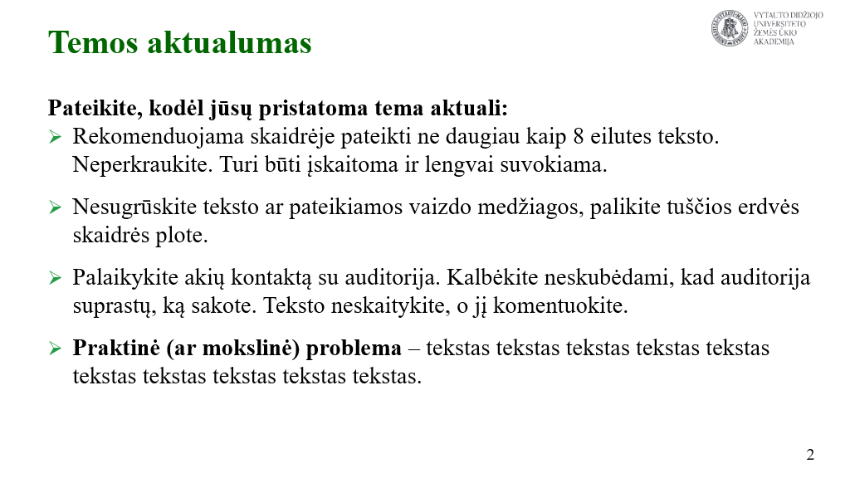 | 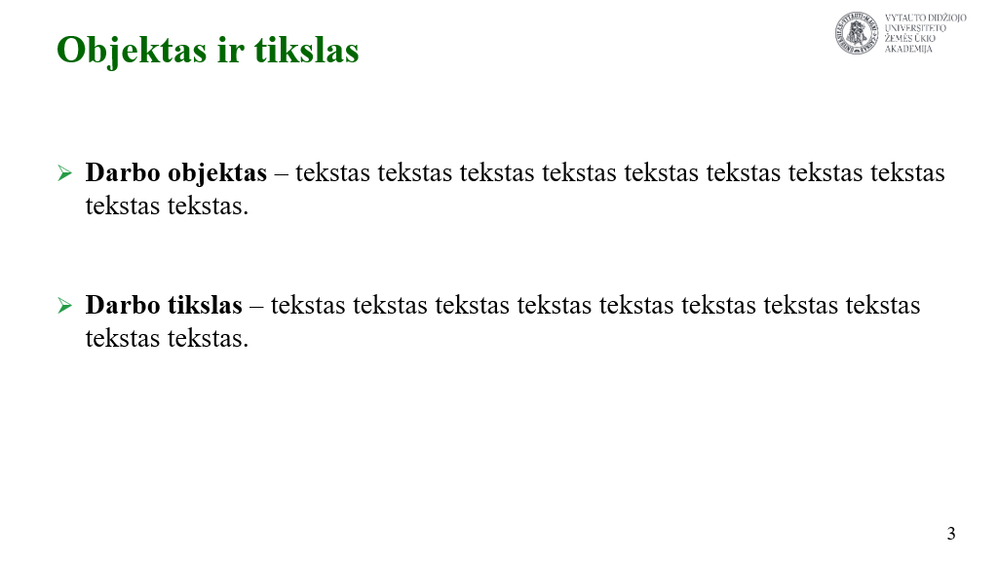

- Paveikslo pateikimas skaidrėje
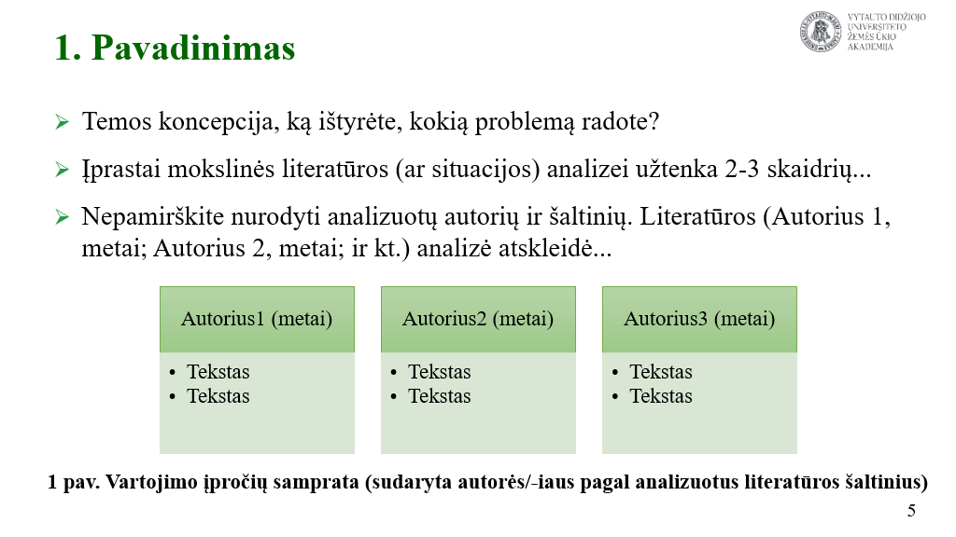 | 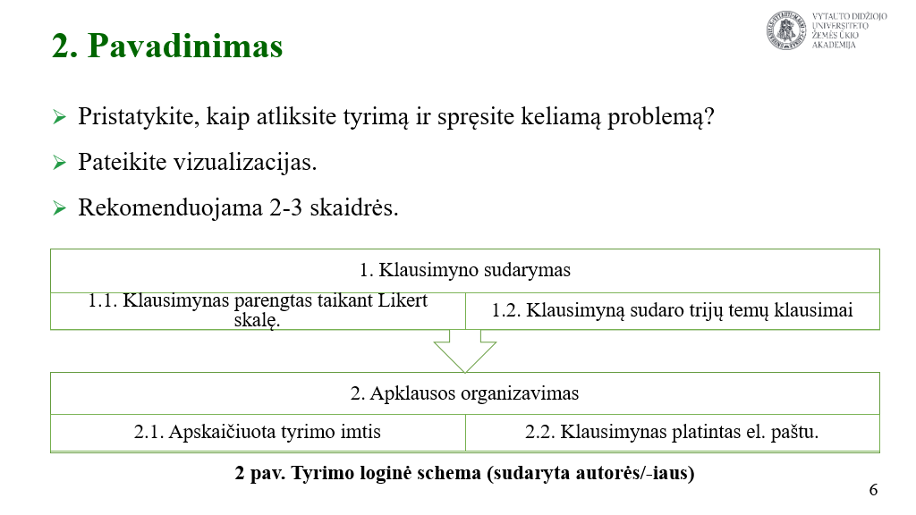

15 priedo tęsinys
- Lentelės pateikimas skaidrėje
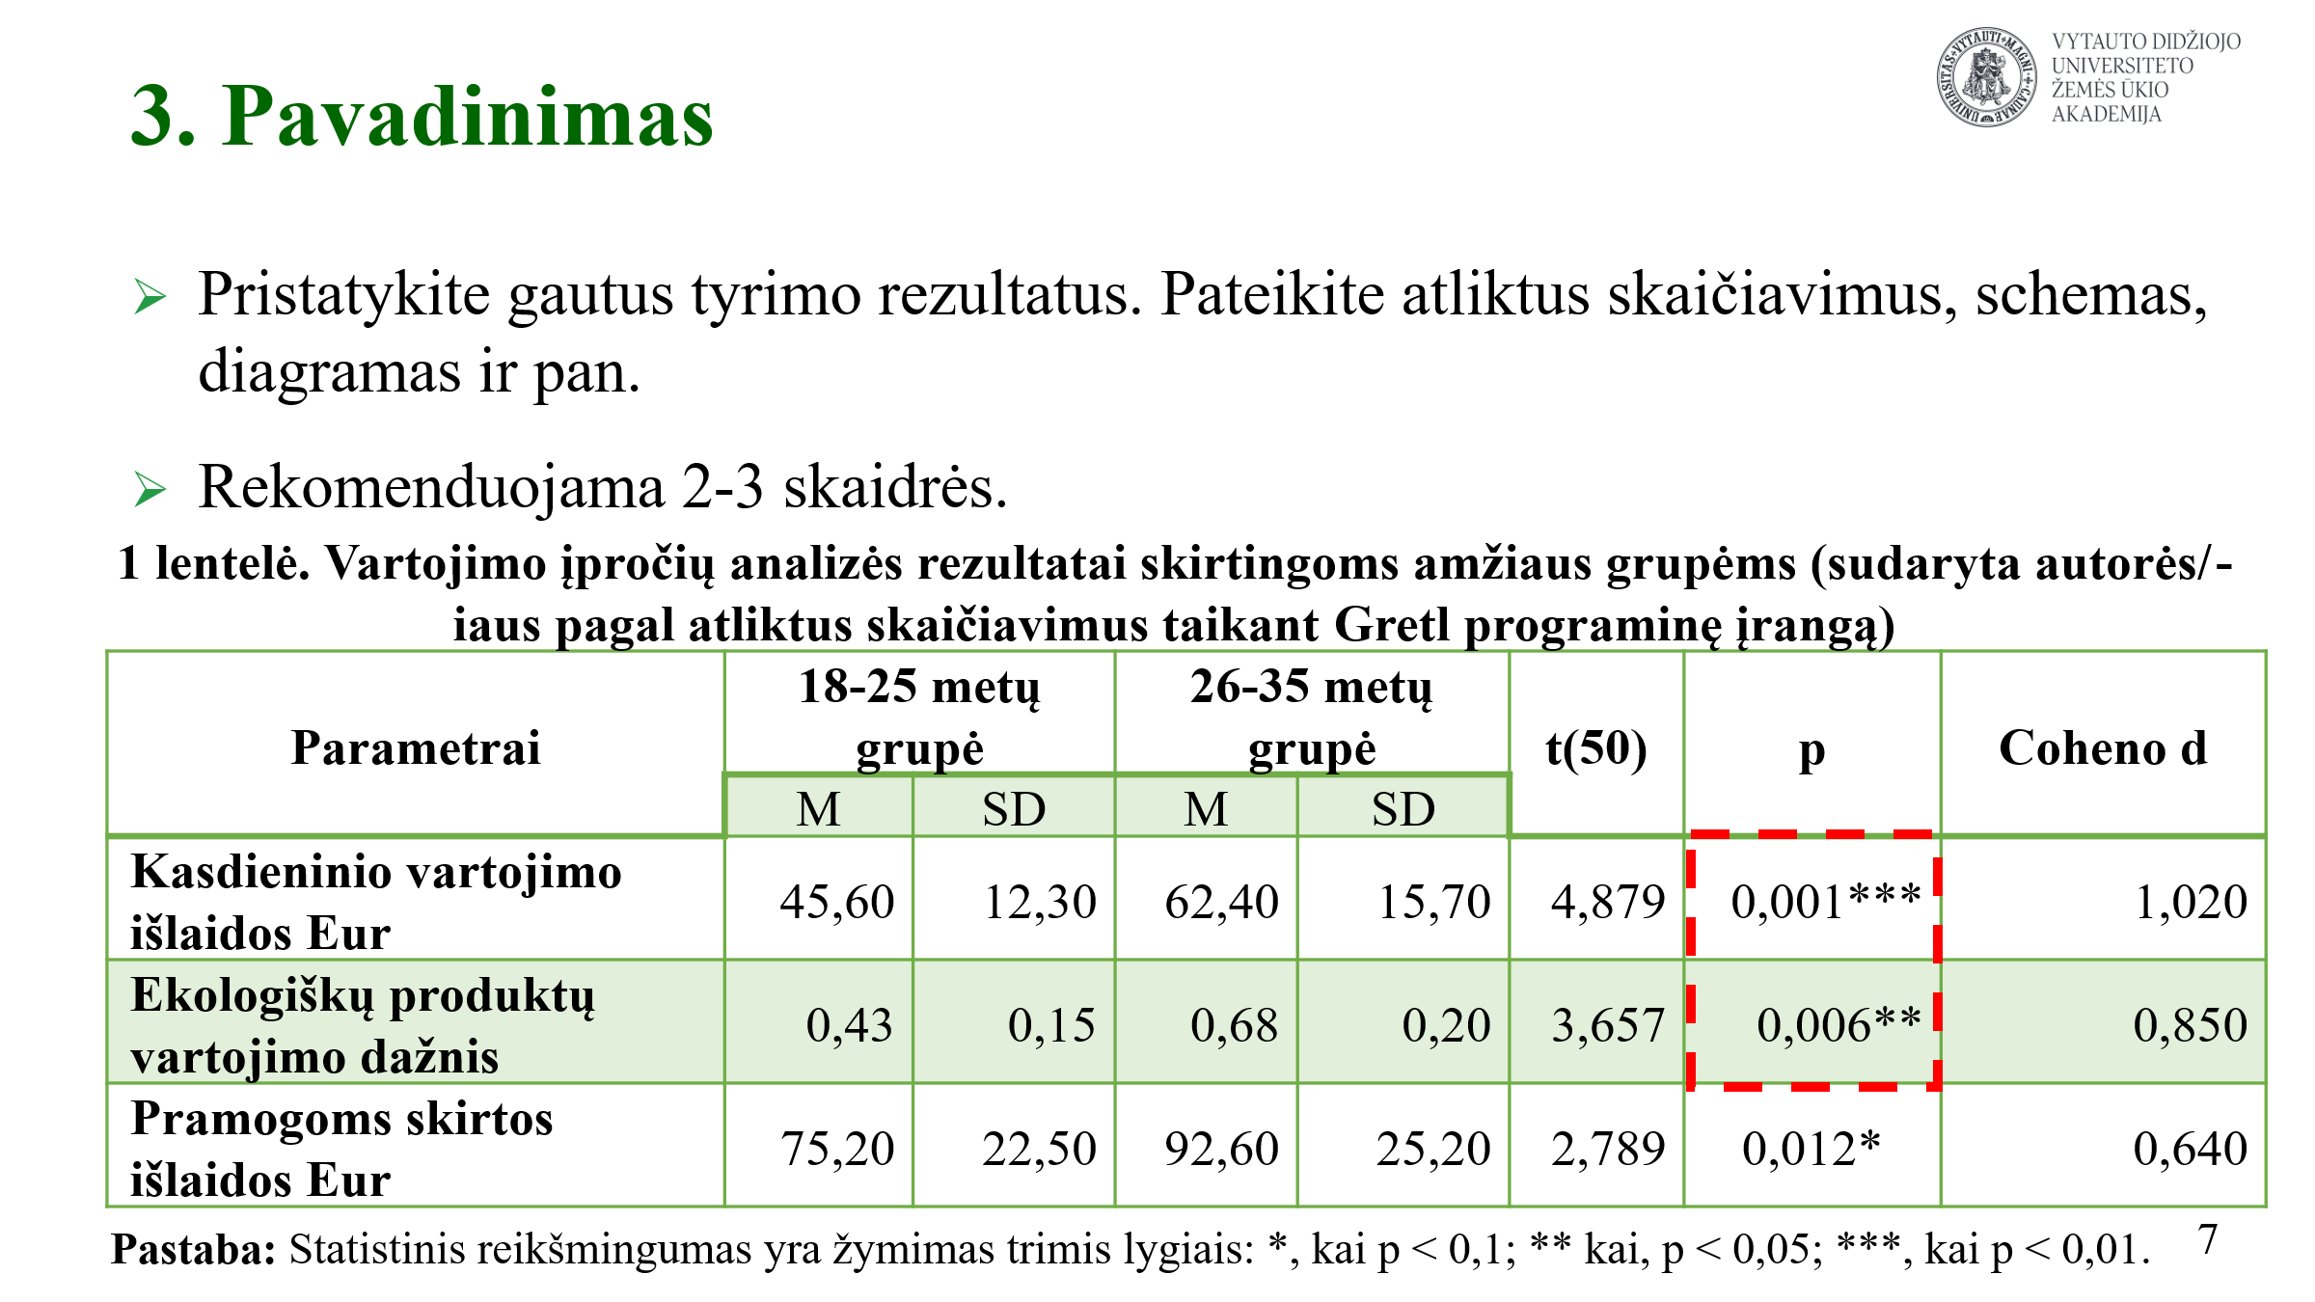

The translation of the text was made using the DeepL tool https://www.deepl.com/en/translator

